Configuración de GitHub y Visual Studio Code

Configura y explica los pasos de los siguientes apartados.

1. Crear una cuenta en GitHub
2. Publicar una página web desde un repositorio de GitHub
3. Creamos un repositorio nuevo

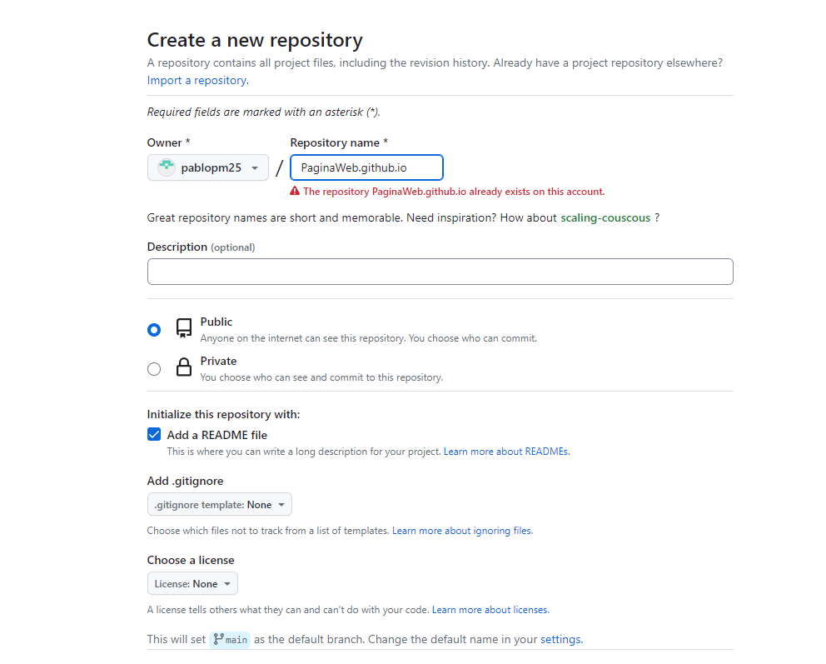

1. Después de crear el repositorio metemos nuestros archivos

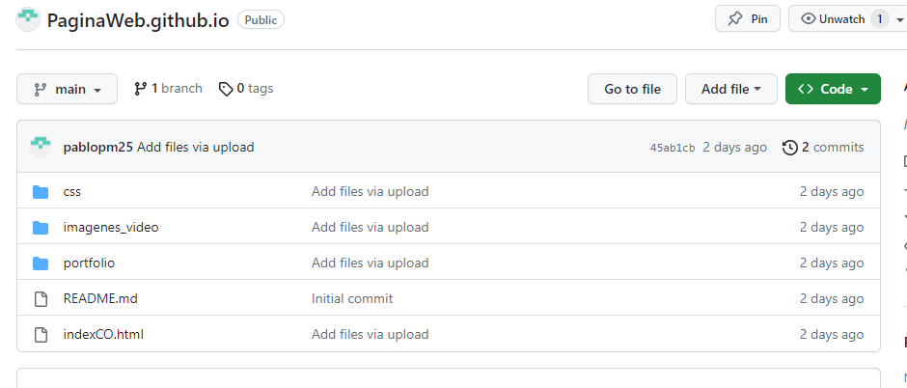

1. Crear un directorio donde se guardarán los repositorios:



1. Ahora abrimos ese directorio en Visual Studio Code (menú Archivo > Abrir carpeta):



1. En Visual Studio abrimos la ventana de comandos con F1:

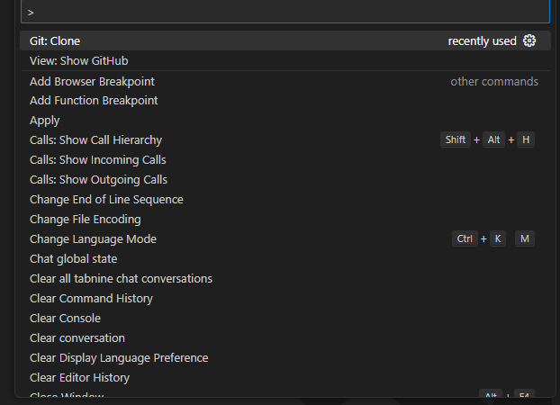

1. Para clonar el repositorio necesitará la URL de repositorio, que se puede copiar desde el propio repositorio haciendo clic en el botón "Code" y en el icono de copia situado a la derecha de la URL del repositorio:



Escriba el comando git clone:



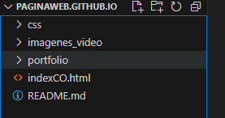

1. Permite el trabajo desde repositorios de GitHub con Visual Studio Code

**Webgrafía**

<https://www.mclibre.org/consultar/informatica/lecciones/vsc-git-repositorio.html>

<https://docs.github.com/en/codespaces/developing-in-codespaces/using-github-codespaces-in-visual-studio-code>

<https://docs.github.com/es/pages/getting-started-with-github-pages/creating-a-github-pages-site>

<https://github.dev/github/dev>

<https://www.youtube.com/watch?v=sLTNgxxSBR4>

<https://abi.gitbook.io/net-core/tu-primer-aplicacion/integrando-tu-codigo-fuente-a-github>